LA PIANURA

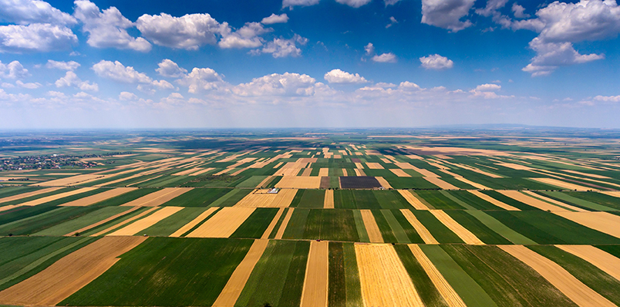

Che cos'è una pianura?

La pianura è una vasta superficie con un’altitudine che non supera i 300 metri di quota.

Nelle pianure si sono sviluppate molte attività antropiche, cioè tipiche dell'uomo: gli insediamenti urbani (grandi città e paesi), le aree industriali, le grandi aziende agricole, i canali per irrigare le coltivazioni, le strade, le ferrovie e gli aeroporti.

In Italia la pianura più estesa è la Pianura Padana (a Nord); al Centro si trovano la Maremma, l’Agro Romano e l’Agro Pontino; nell’Italia meridionale la pianura più grande è il Tavoliere delle Puglie.

Le pianure si possono classificare in base alla loro età e al modo in cui si sono formate.

Le pianure da erosione sono le più antiche, sono formate dall’azione dei ghiacciai che hanno spianato i rilievi.
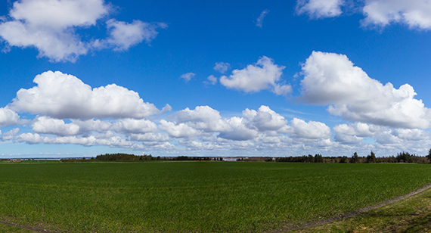
La pianura dello Jutland, in Danimarca.
Nel Nord Europa ci sono molte pianure da erosione.

Le pianure alluvionali sono più giovani e sono nate dall’accumulo di detriti depositati dai fiumi (sedimentazione).
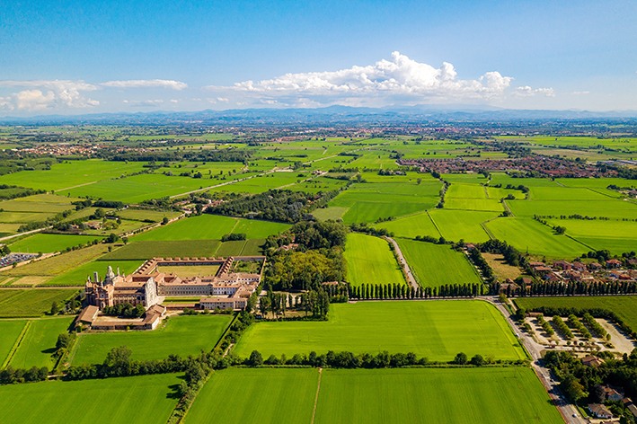
La distesa della Pianura Padana, nell’Italia del Nord.

Un altro modo per distinguere le pianure è partire dalla loro origine.

Si parla di pianura tettonica se si è formata in seguito al sollevamento dei fondali marini.
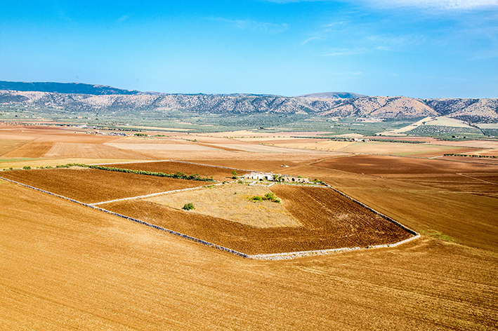
Il Tavoliere delle Puglie, un esempio di territorio pianeggiante
creato dal movimento della crosta terrestre.

Si parla di pianura vulcanica se è nata in seguito alla solidificazione di materiali eruttati da vulcani.
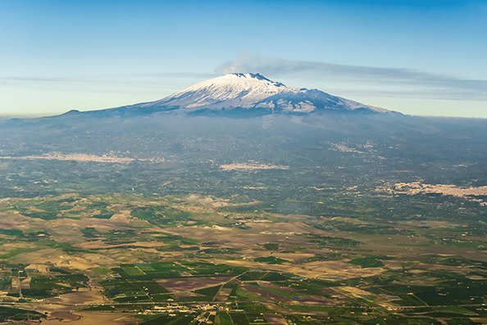
La Piana di Catania, sviluppatasi ai piedi del vulcano Etna (sullo sfondo).

Le parole della pianura

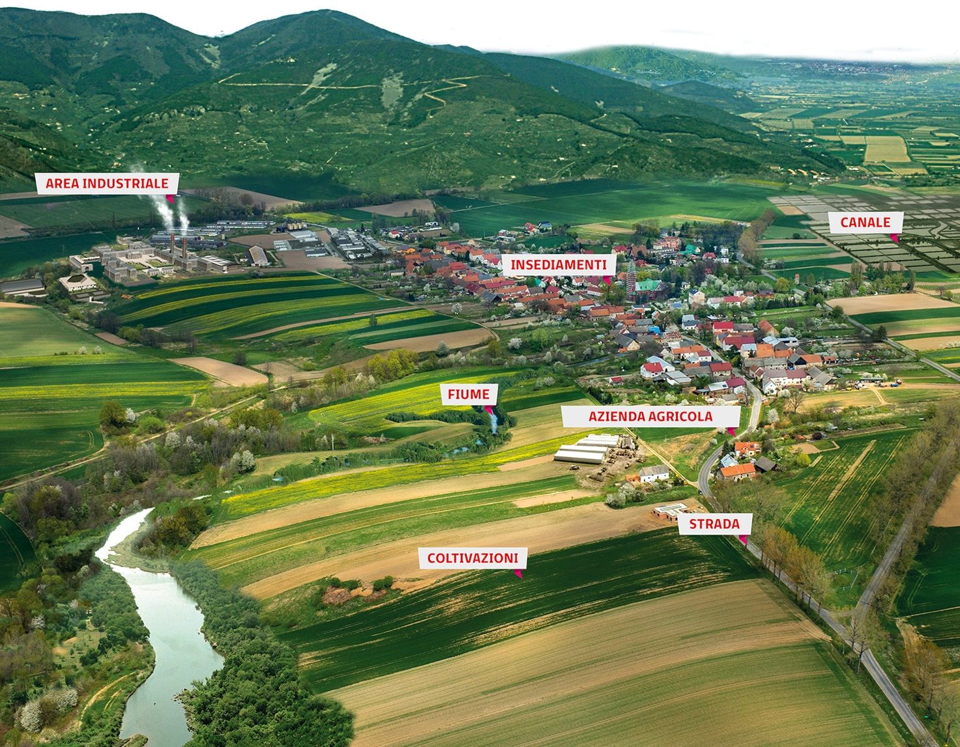

La mappa concettuale della pianura
